Курсов проект

Тема: BattleBot

Ученици: Научен ръководител:
Елена Георгиева 11а Маг. инж. Росен Витанов
Чудомир Ченков 11а
Белослава Иванова 11в

Задание:

Целта на проекта е да се реализира Battlebot с помощта на микроконтролер Arduino Mega 2560, подръчни материали за корпуса и оръжието на робота, постояннотокови мотори и контролери за тях, джойстик за управление на робота и подходящо захранване.

Глава I:
Блок схема:

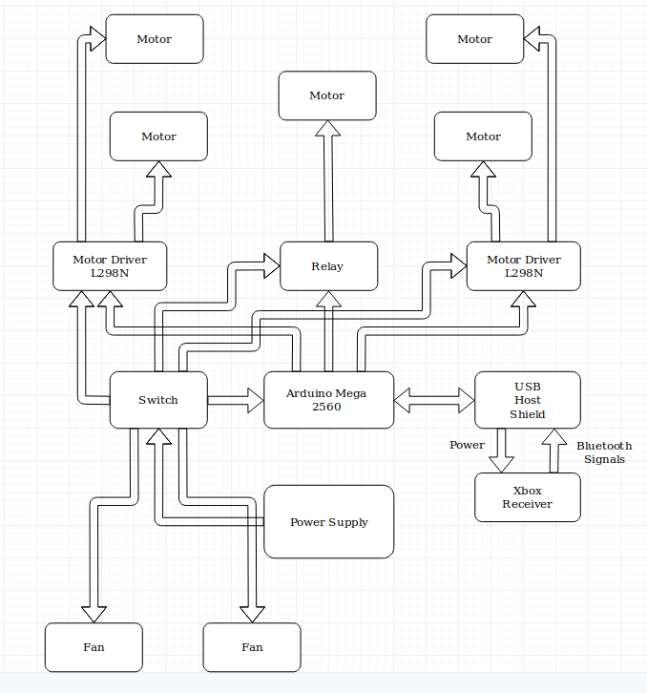

На фиг. 1.1 е показана блок схема
Глава II:
Пълна принципна електрическа схема

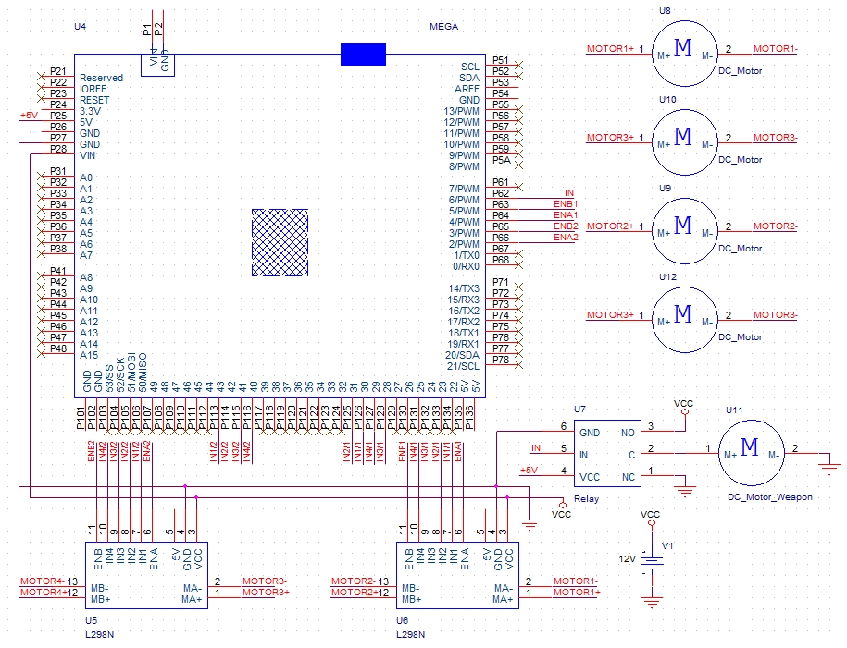

Глава III:
Код за управление на BattleBot-a:

Глава IV:
Реализация - снимки от процеса на работа:

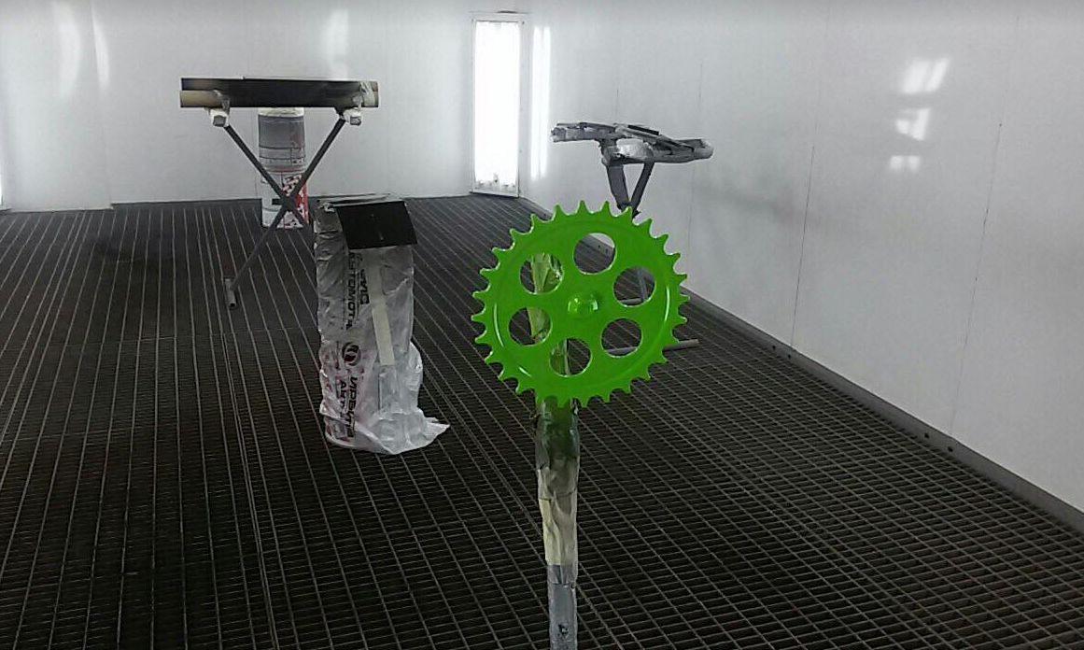
На фиг. 4.1. може да видите Мощното ни оръжие

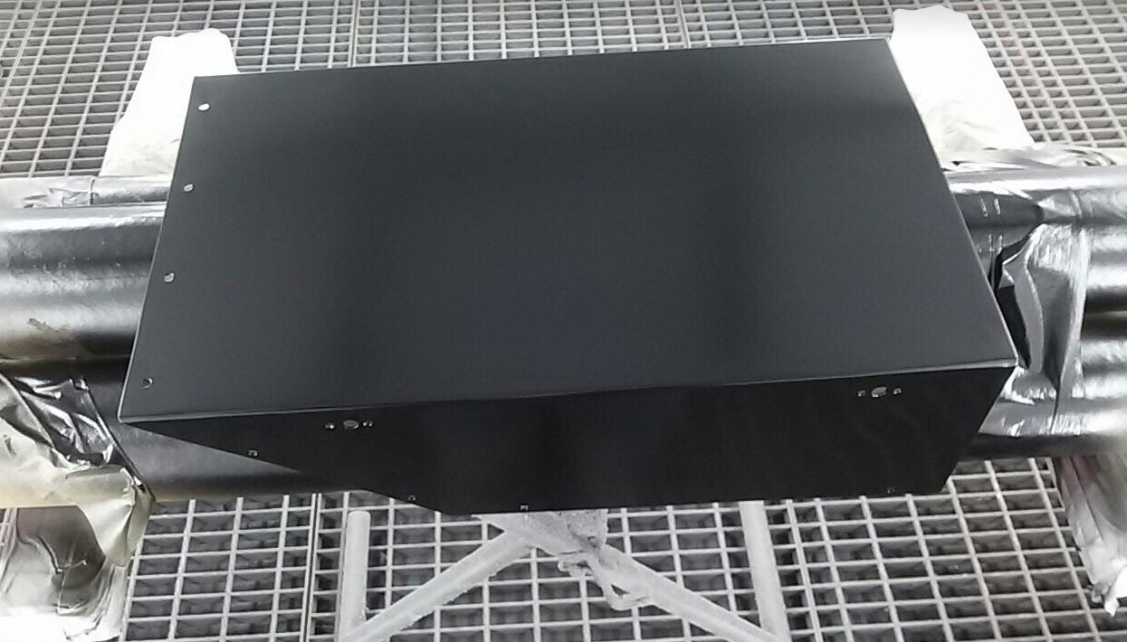
На фиг. 4.2. може да видите тялото на BattleBot-a в процес на боядисване
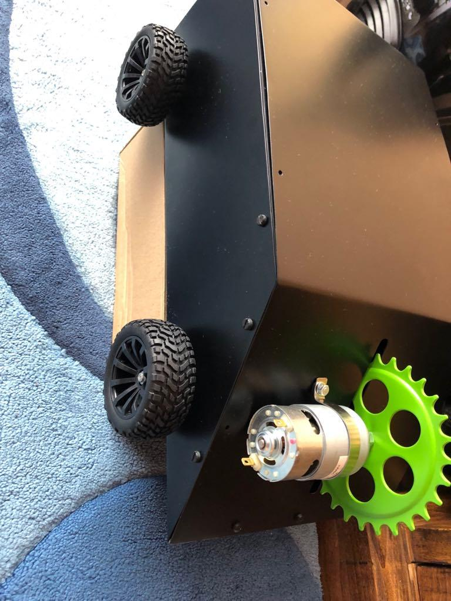

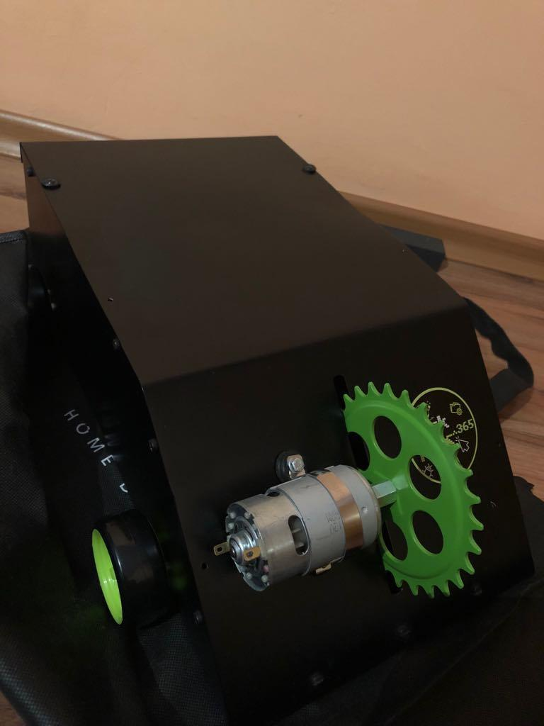

Реализация - обяснение на принципа на действие на цялото устройство:

Към положителния извод на използваният като захранващ източник 12-волтов акумулатор е свързан бутон-прекъсвач, служещ за лесно и удобно включване и изключване на робота. При натискане на бутона веригата се затваря и съответно протича ток към Ардуиното, към драйверите L298N и към релето. Директно върху ардуиното е инсталиран (монтиран) USB Host Shield, който предоставя USB 2.0 порт като допълнение към използвания микроконтролер. Към този USB порт е свързан receiver-а на XBOX 360 контролера, като по този начин джойстика си комуникира с Ардуиното. За да може ардуиното да разчита сигналите и да ги разбира е използвана библиотека на shield-а, в която има готови функции, служещи за разбиране на това кой бутон е натиснат и за сдвояването с джойстика. За всяко движение на робота (напред, назад, завиване наляво, завиване надясно) има функция в кода, която се извиква при натискането на определен бутон. За вървене напред например се използва бутона “R2” на контролера, който в зависимост от това колко е натиснат изпраща сигнал със стойност от 0 до 255 на ардуиното - 0 означава, че не е натиснат, а 255 - че е натиснат до долу. Съответно стойността от този сигнал се използва за подаване на сигнал към Enable пиновете на L298N, които регулират скоростта на въртене на моторите. При движение напред с функция digitalWrite се изпращат сигнали на моторите, така че всички да се въртят напред, а при движение назад (което се управлява с бутона “L2”) - всички да се въртят назад. За завиване се използва така наречения LeftHat, като когато той заема положение отляво на ординатната ос се приема, че се изисква да завие наляво, а при положение надясно от ординатната ос - съответно надясно. За завиване наляво двата мотора от дясната страна се завъртат напред, а тези от ляво - назад. Аналогично за завиване надясно е обратното. За пускане на оръжието, което е зъбно колело, което се върти от мотор, се използва реле, свързано към ардуиното. Ако ардуиното подаде “висок” сигнал на входа на релето, което се случва при натискане на бутон “A” на XBOX контролера, следва че релето ще затвори високо-волтажната верига. Изводите на релето са COM - свързан към положителния извод на мотора за оръжието, NC - свързан към отрицателния извод на акумулатора, и NO - свързан към положителния извод на акумулатора. При нормални условия релето затваря веригата с мотора на оръжието и отрицателния полюс на акумулатора. При подаден висок сигнал на входа обаче ще се затвори другата верига, свързана към извода NO - тоест извода на мотора за оръжието ще направи връзка с положителния извод на акумулатора и съответно ще протече ток и оръжието ще работи. За подаване на нисък сигнал на входа на релето и съответно спиране на оръжието се използва бутона “B” на контролера.

Глава V:
Използвани материали:

- Ардуино Мега 2560
- USB Host Shield за Ардуино
- Драйвери L298N - 2 бр.
- Реле
- Мотори - 5 бр.
- Безжичен Xbox 360 контролер и receiver
- Акумулатор - 12V
- Switch
- Гуми
- Метална компютърна кутия за корпус на робота
- Венец от колело за оръжието

Цялостна цена: приблизително 200 лева, вероятно по-малко

